|  |
| --- |
|  |
| USER MANUAL BOOK |
| LMS BTAM – Peserta |
|  |
|  |
|  |



|  |
| --- |
|  |

**KATA PENGANTAR**

Segala puji syukur kami panjatkan kehadirat Tuhan Yang Maha Kuasa yang telah memberikan berkat dan anugerah kepada kami untuk menyelesaikan Proyek Pembuatan Website LMS BTAM dengan baik.

Dalam kesempatan ini kami menucapkan rasa terima kasih atas dukungan dan bantuan dan kerjasama yang baik kepada semua Tim Arfadia yang telah bekerja dengan baik, baik secara tim maupun individu. Kami juga mengucapkan terima kasih kepada pihak Balai Teknik Air Minum (BTAM) selaku client kami yang telah sangat mendukung dan memberikan kerja sama yang baik selama proses pengerjaan proyek ini, mulai dari tahap awal sampai terselesainya Pengembangan Website ini.

Untuk lebih memahami dan dapat memanfaatkan semua fitur-fitur yang ada dalam Content Management System ini, maka dibuatlah sebuah Buku Panduan Penggunaan (User Manual Book) yang dapat menjadi panduan dan memudahkan bagi seluruh pengguna dalam menjalankan fitur-fitur yang ada.

**Jakarta, Agustus 2020**

**TIM ARFADIA**

**PENDAHULUAN**

Proyek Pembuatan Website ini bertujuan untuk membuat system Learning Management System (LMS) sebagai media pembelajaran dan pelatihan berbasis teknologi untuk BTAM.

Website ini memiliki beberapa fitur umum, yaitu website ini memiliki beberapa halaman informasi yang dikelola oleh Pengelola, beberapa data terintegrasi dengan Sipandu seperti data pelatihan dan siswa melalui Application Programming Interface (API). Website ini juga menggunakan dan menerapkan teknologi :

* PHP 7.2 Script
* MySQL 5.7 Database
* HTML and CSS
* Browser compatible (Windows and Macintosh) dengan versi browser terbaru.

Internet Explorer 9, Firefox 20, Google Chrome 26, Opera 12, Safari 5.

* Image yang optimum untuk proses kecepatan loading yang cepat.
* Implementasi AJAX dengan jQuery

1. **Memulai LMS Peserta**

Untuk memulai LMS Anda harus masuk terlebih dahulu dengan menggunakan Username dan Password akun peserta yang ada di database sipandu dan sudah teraktivasi di aplikasi LMS

Berikut cara untuk melakukan aktivasi :

1. Pergi ke halaman aktivasi dengan URL <http://lms-pu.arfadia.com/aktifkan>.

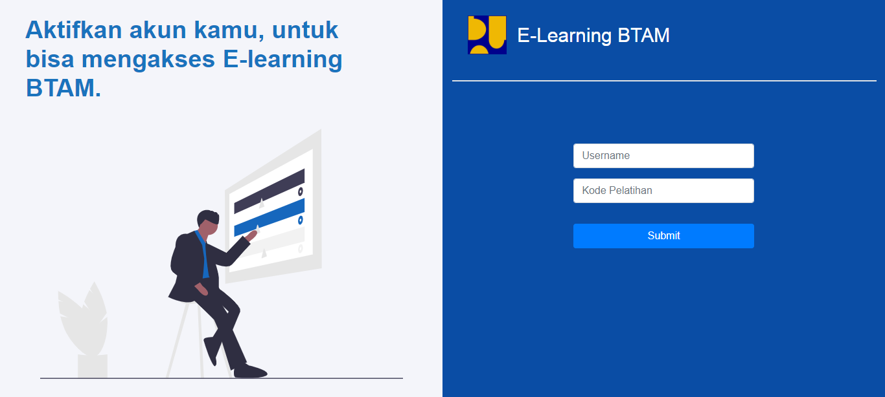

1. Halaman aktivasi akan muncul seperti diatas, lengkapi form kemudian klik tombol **Submit**.
2. Setelah submit akan muncul peringatan, jika sudah sukses maka peserta harus menunggu approval akun untuk mengikuti pelatihan oleh pengelola.

Berikut cara untuk masuk ke LMS :

1. Pergi ke halaman login dengan URL <http://lms-pu.arfadia.com/login>

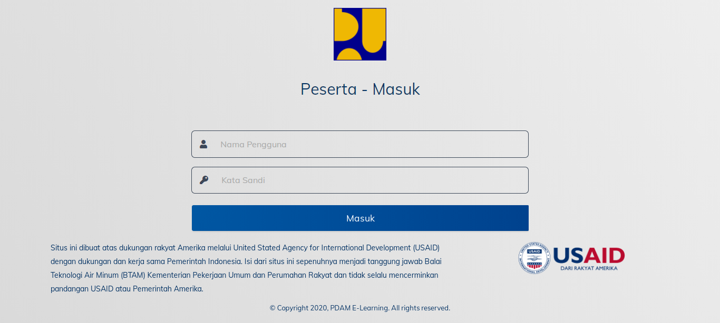

1. Masukan nama pengguna yang sudah aktif dan isi password, kemudian klik tombol **Masuk**.
2. **Home LMS Peserta (Dashboard)**
3. Pada Home LMS tersedia informasi Umum untuk Pengelola.

* Data Kemajuan Belajar
* Data Kelulusan Pembelajaran
* Peringkat 10 Besar Peserta
* Total Aktivitas
* Riwayat Pembelajaran Terakhir

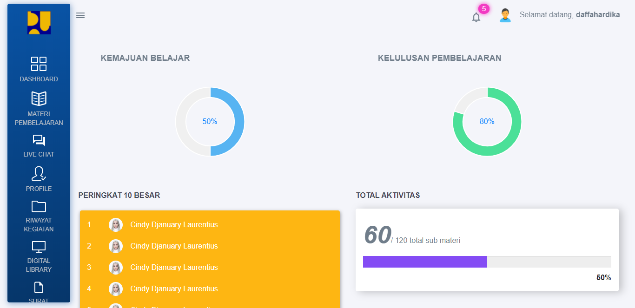

Gambar 2. Home LMS (Dashboard)

1. Pada Header LMS tersedia tombol **Logout**, yang berfungsi untuk keluar dan mengakhiri LMS. Caranya adalah cukup dengan mengklik tombol **Logout** dan Anda sudah keluar dari CMS.

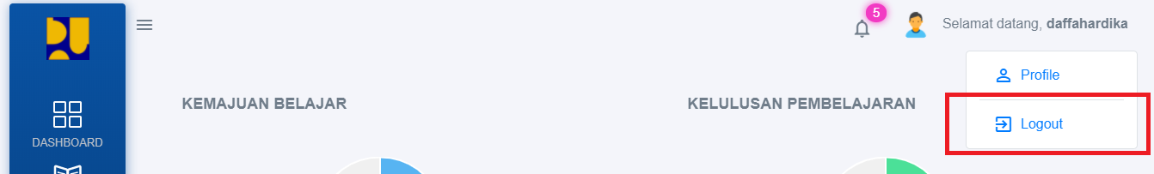

Gambar 3. Tombol Keluar

1. Pada Header LMS juga tersedia tombol **Profile**, yang berfungsi untuk masuk ke halaman profile.

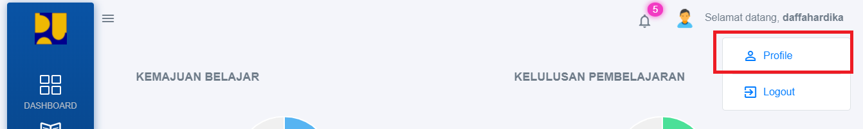

1. **Profile**

**C.1. Halaman Profile**

Halaman ini digunakan untuk melihat data Profile.

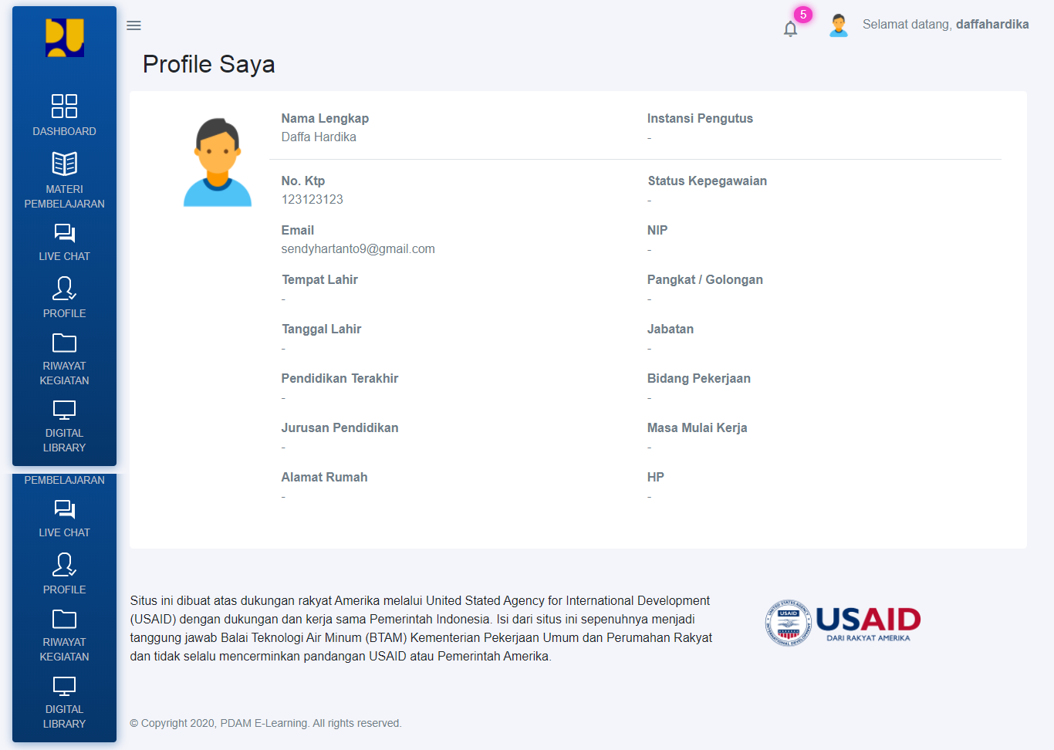

1. **Materi**

**D.1. Daftar Materi**

Menu ini berfungsi untuk melihat dan membuka daftar materi untuk melihat daftar sub materi yang ada dengan Klik Tombol **Lihat Materi**.

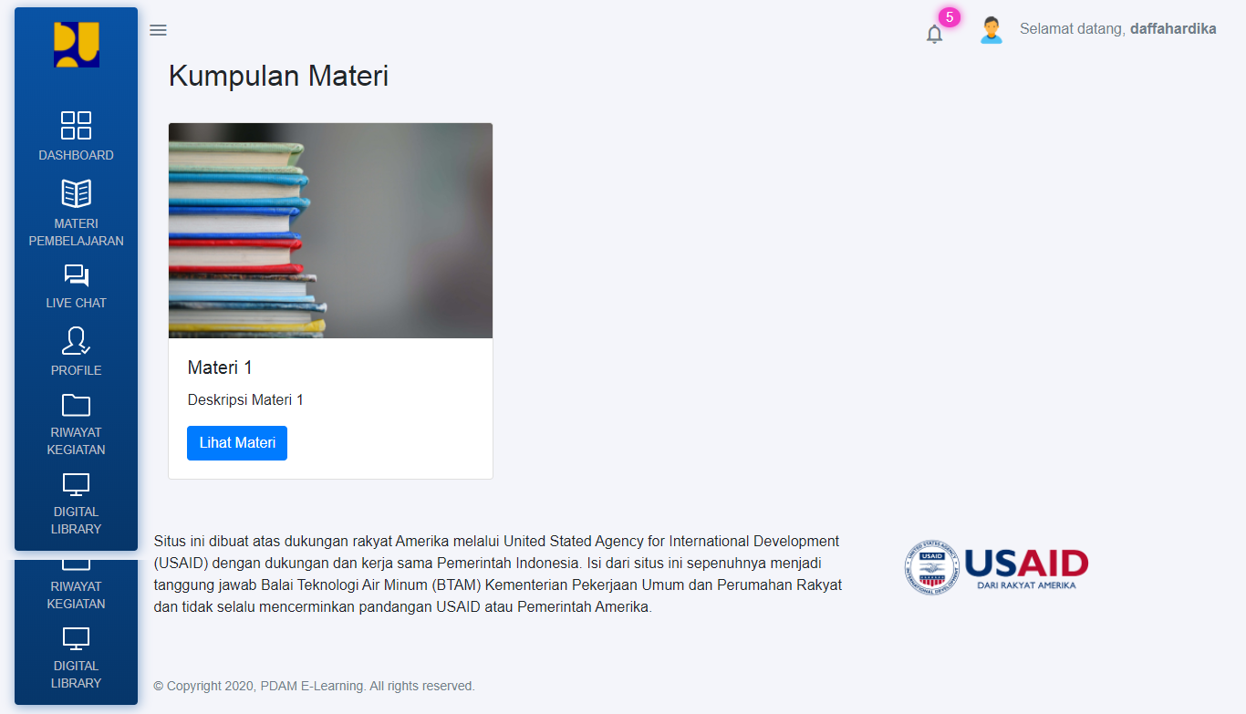

**D.2 Daftar Sub Materi**

Dengan klik tombol **Lihat Materi,** maka halaman akan diarahkan ke halaman Daftar Sub Materi seperti dibawah :

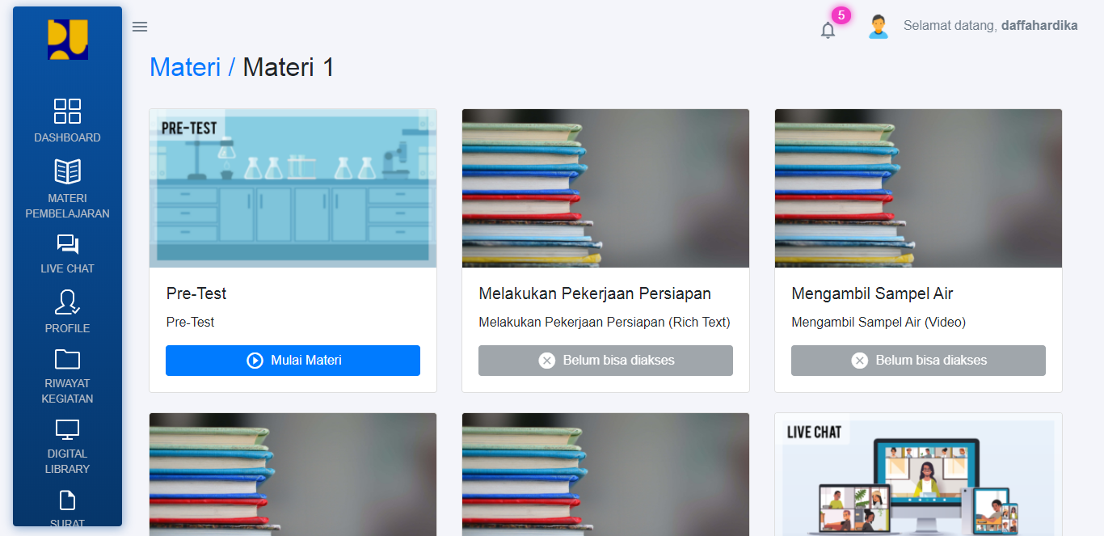

Catatan :

Untuk dapat mengakses sub materi selanjutnya, harus menyelesaikan sub materi sebelumnya terlebih dahulu (step by step system). Untuk pre-test, rangkuman, livechat dan post-test setelah diselesaikan maka tidak akan bisa dibuka Kembali, selain itu maka walaupun sudah selesai, sub materi tersebut tetap dapat dibuka.

**Pre-Test**  
Mari kita mulai dengan pre-test.

Klik tombol **Mulai Materi** pada sub materi pre-test.

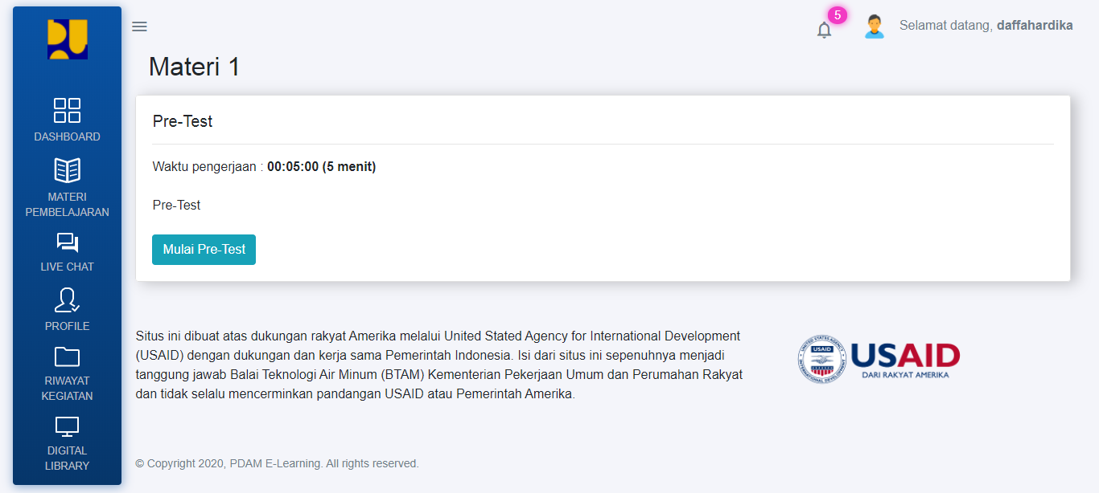

Maka halaman akan diarahkan ke detail pre-test sebelum pre-test dimulai, waktu pengerjaan dan deskripsi pre-test dapat dilihat disini.

Klik tombol **Mulai Pre-Test** untuk memulai Pre-Test.

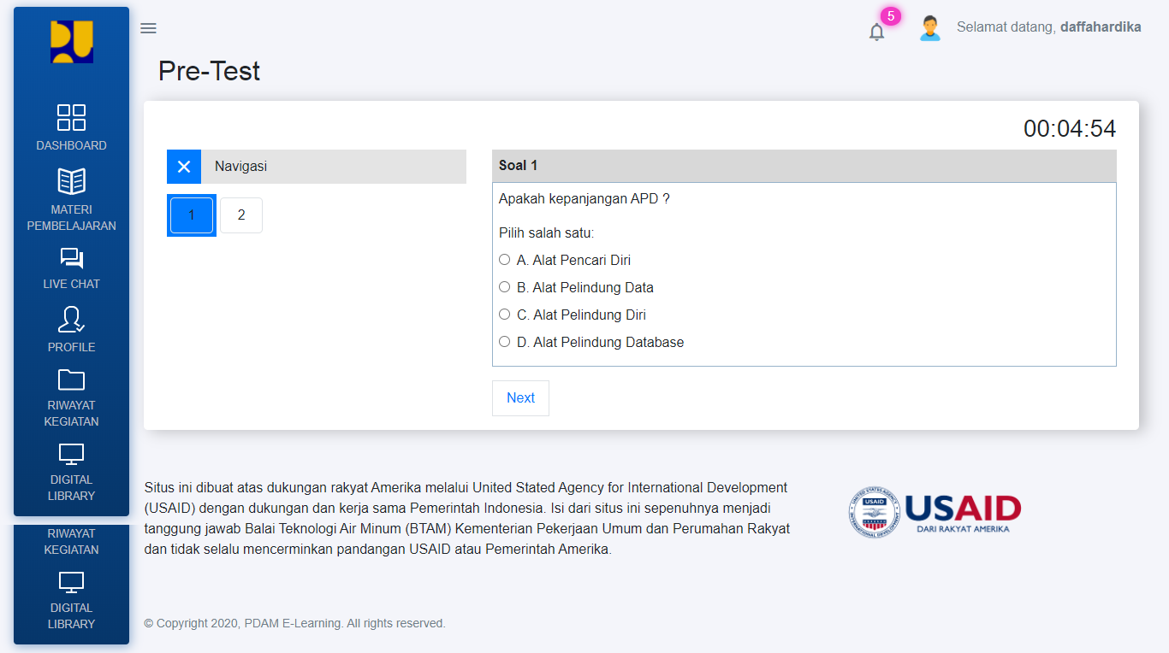

Setelah dimulai, maka halaman akan langsung masuk ke soal.

Silahkan kerjakan hingga tombol **selesai** muncul seperti dibawah ini.

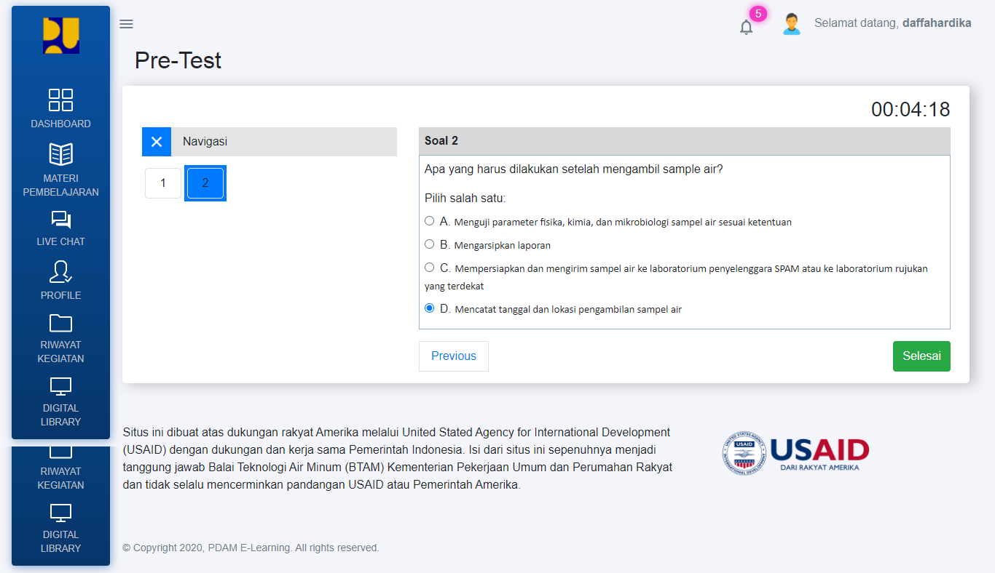

Jika sudah selesai, Klik Tombol **Selesai** dan pilih **Ya!**.

Catatan :

Jika waktu habis, maka selesai atau tidak selesai maka semua jawaban akan di kirim dan diproses secara otomatis.

Maka akan diarahkan ke halaman review jawaban beserta Hasil Nilai seperti dibawah.

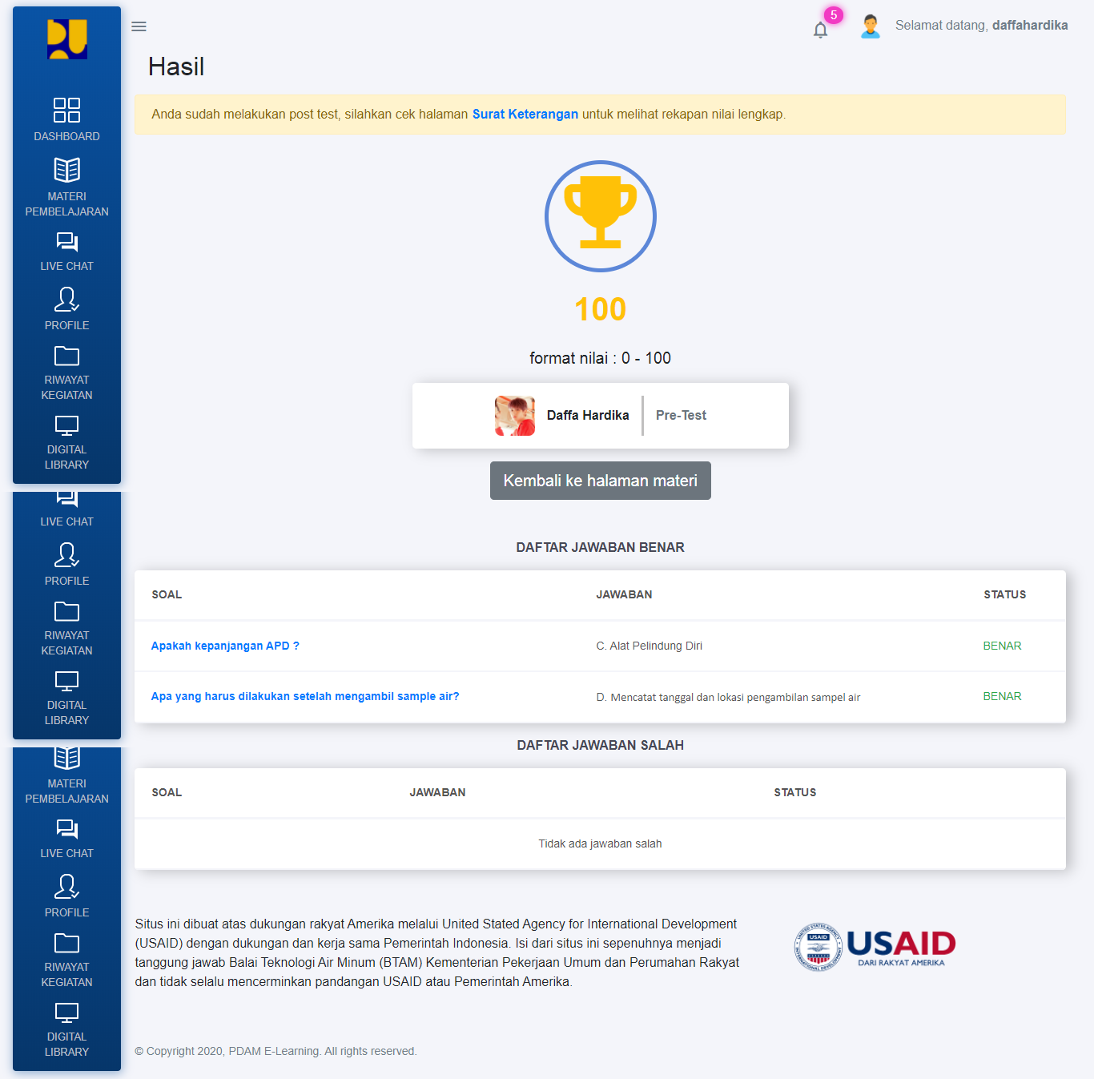

Jika sudah melakukan Pre-Test, silahkan klik tombol **Kembali ke halaman Materi** .

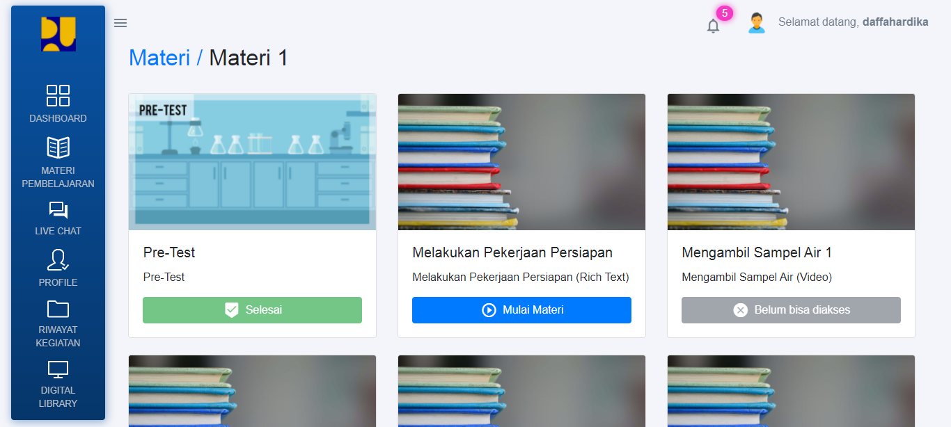

Bisa dilihat pada daftar sub materi, sub materi selanjutnya sudah bisa dibuka.

Mari kita lanjutkan.

**Rich Text Materi**

Pada rich text materi ini hanya berisi tulisan yang sudah diatur oleh pengelola, di halaman ini terdapat tombol selesai untuk menyelesaikan sub materi agar dapat mengakses sub materi selanjutnya.

Halaman nya seperti berikut :

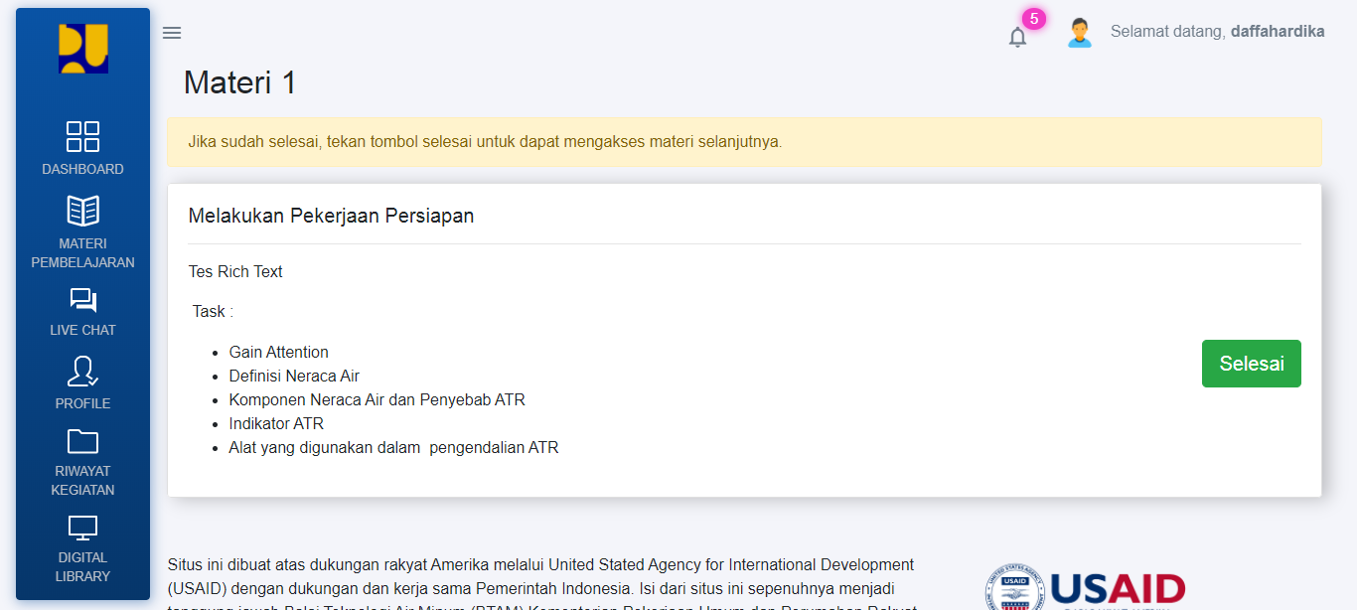

Klik tombol **Selesai** Jika sudah membaca seluruh materi.

**Video Materi**

Pada materi video akan terdapat sebuah video dan tombol selesai, silahkan klik tombol selesai apabila sudah selesai menonton materi.

Seperti inilah tampilan Materi video :

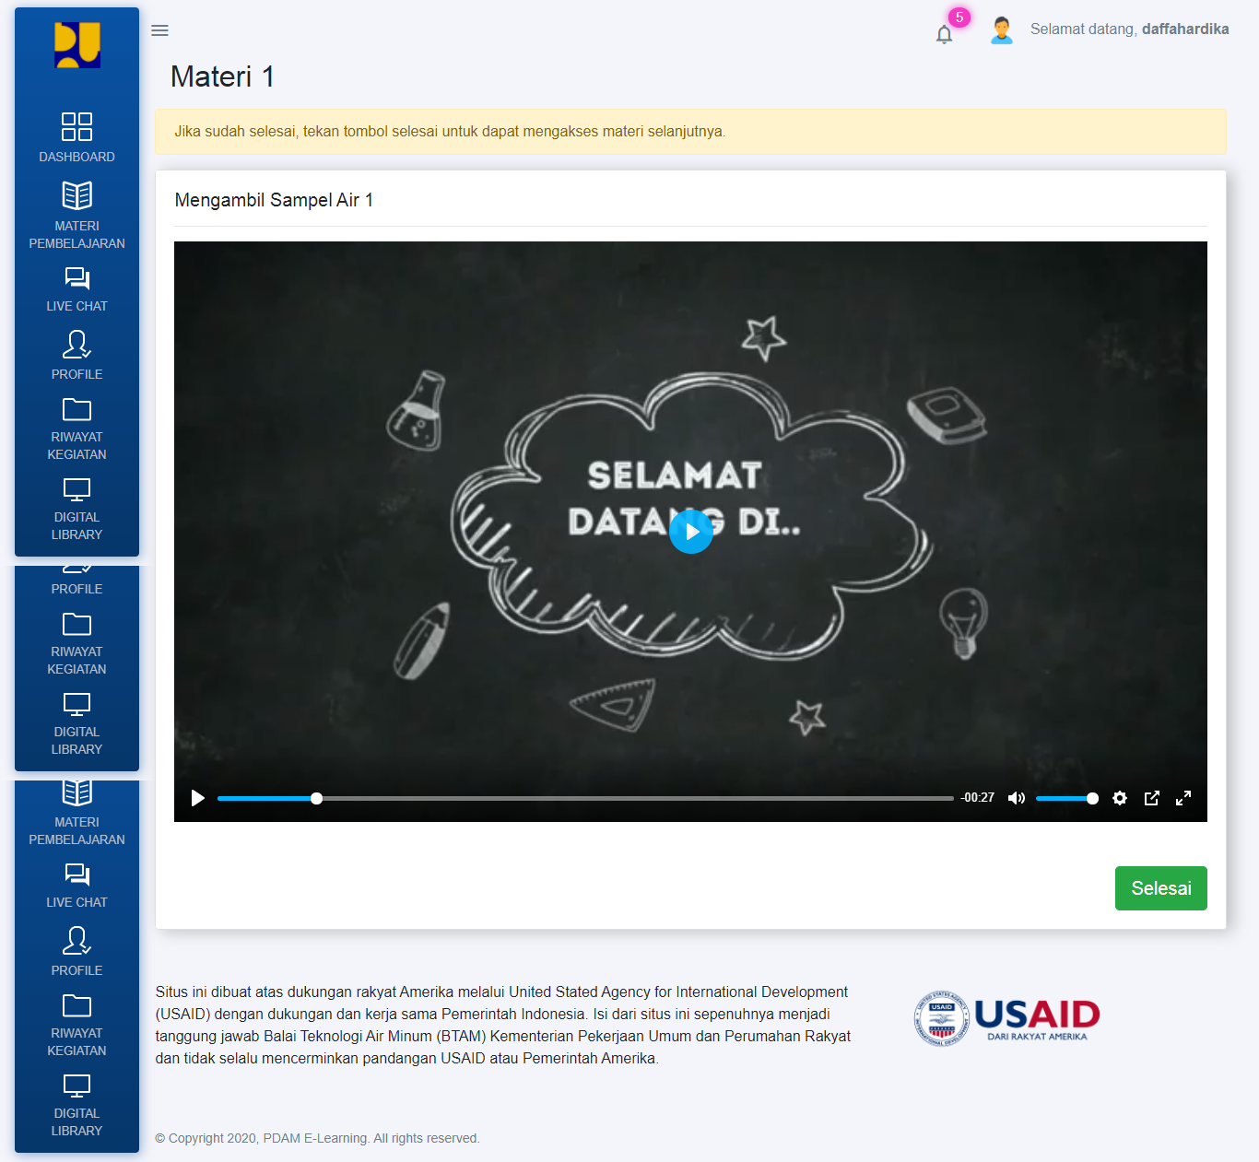

**PDF Materi**

Pada materi ini akan terdapat sebuah penampil dokumen PDF, tombol full screen dan tombol selesai.

Seperti inilah halaman nya :

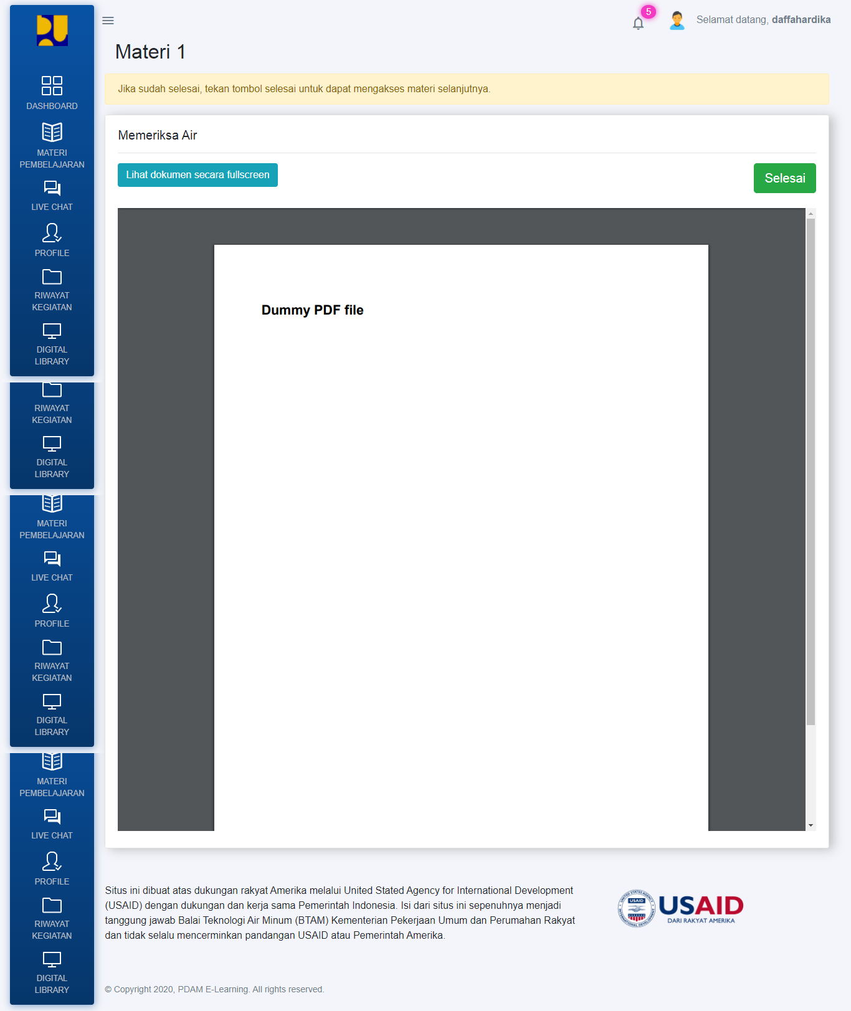

**HTML 5 Materi**

Pada materi ini akan terdapat sebuah tampilan HTML yang dapat direspon, juga tombol full screen dan tombol selesai . Seperti inilah tampilan nya :

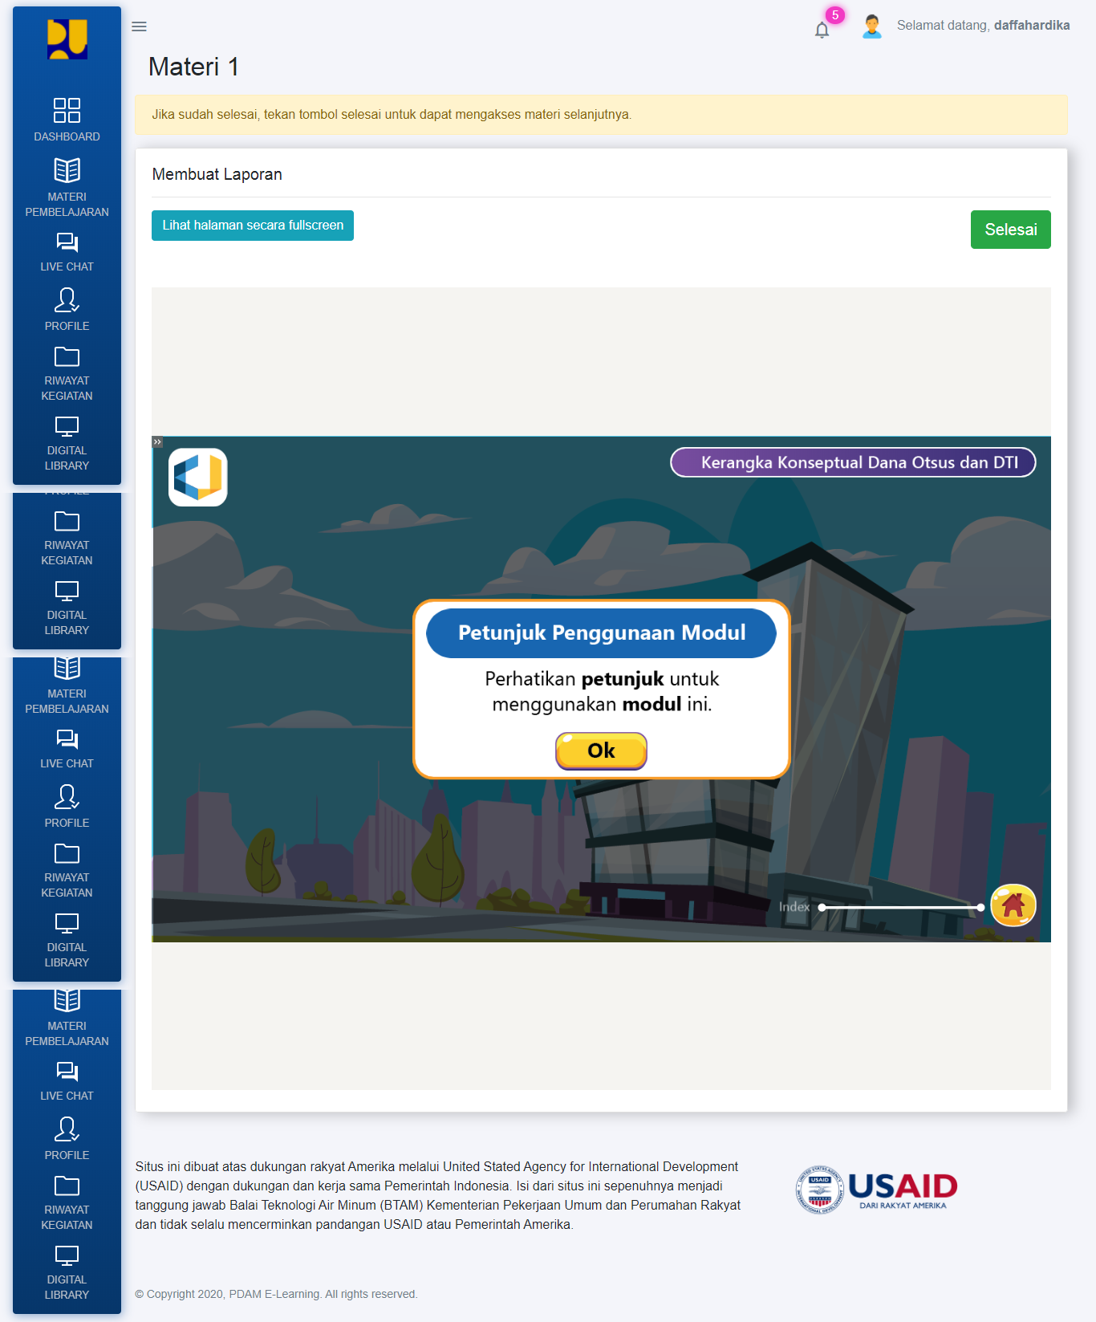

**Live Chat Materi**

Ketika klik tombol **Mulai Materi** untuk yang live chat, jika livechat sudah dapat dimulai maka halaman akan di arahkan ke halaman livechat yang sudah di atur, tapi jika tidak.. maka peringatan akan muncul.

Seperti inilah apabila livechat sudah memasuki jadwalnya :

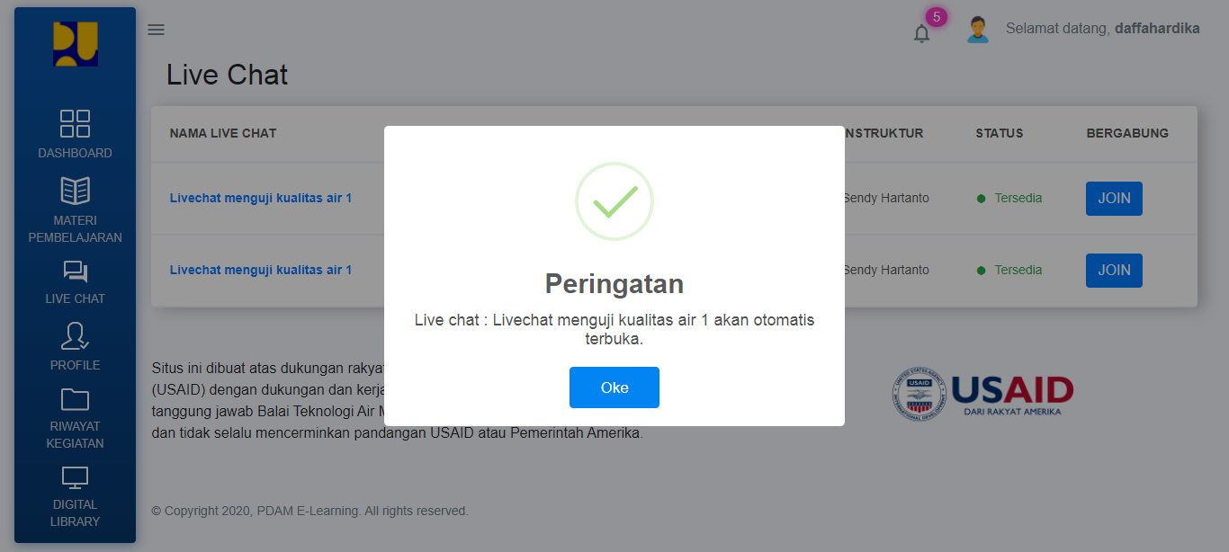

Klik **Oke.**

**Catatan :**

Halaman Livechat juga dapat diakses melalui menu disamping.

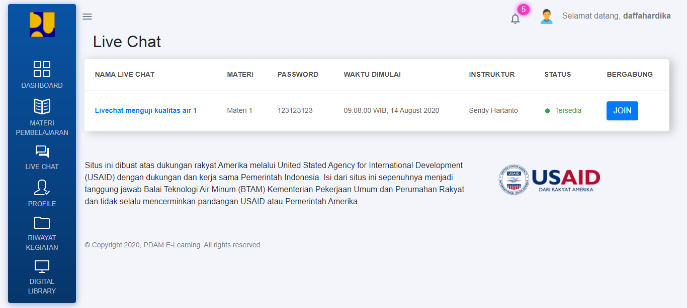

Maka halaman akan di arahkan ke halaman livechat seperti ini :

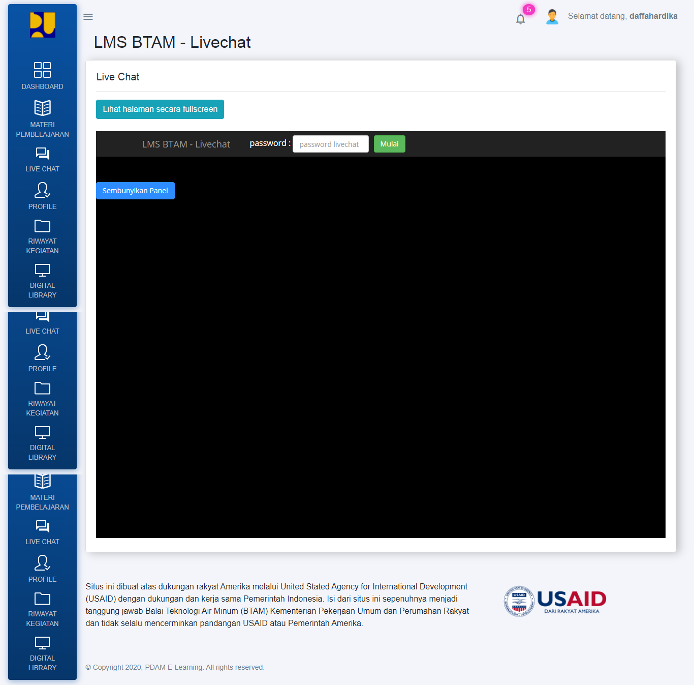

Masukan password livechat (Jika ada), kemudian klik tombol **Mulai.**

Catatan :

Jika muncul peringatan “Meeting has not started yet”, itu artinya belum terdapat instruktur / Host yang masuk ke dalam Livechat tersebut, tunggu lah sampai ada host yang masuk kemudian coba lagi.

**Rangkuman Materi**

Halaman ini berupa halaman upload file rangkuman dengan format PDF, jika sudah diupload maka klik tombol **Kirim** , secara otomatis rangkuman akan dapat dilihat oleh instruktur.

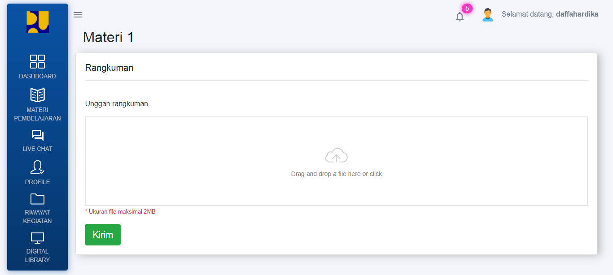

Jika semua tahapan materi sudah diselesaikan, maka yang harus dikerjakan tinggalah **Post Test.**

**Post Test Materi**

Saat Memulai post test, halaman detail waktu pengerjaan dan deskripsi akan ditampilkan terlebih dahulu, jika sudah yakin, klik tombol **Mulai Post Test.**

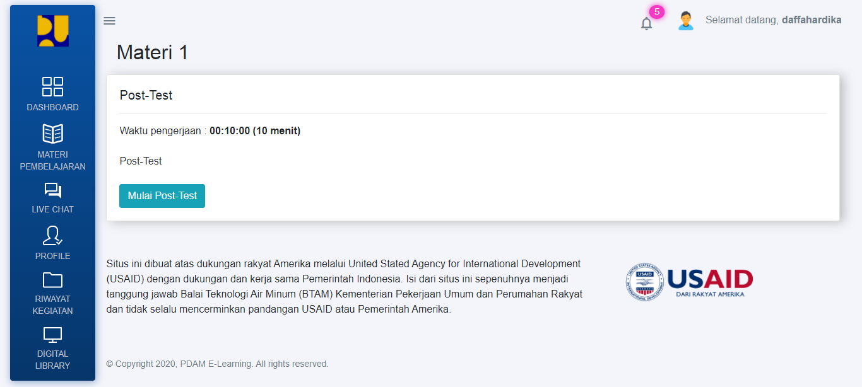

Post test pun dimulai.

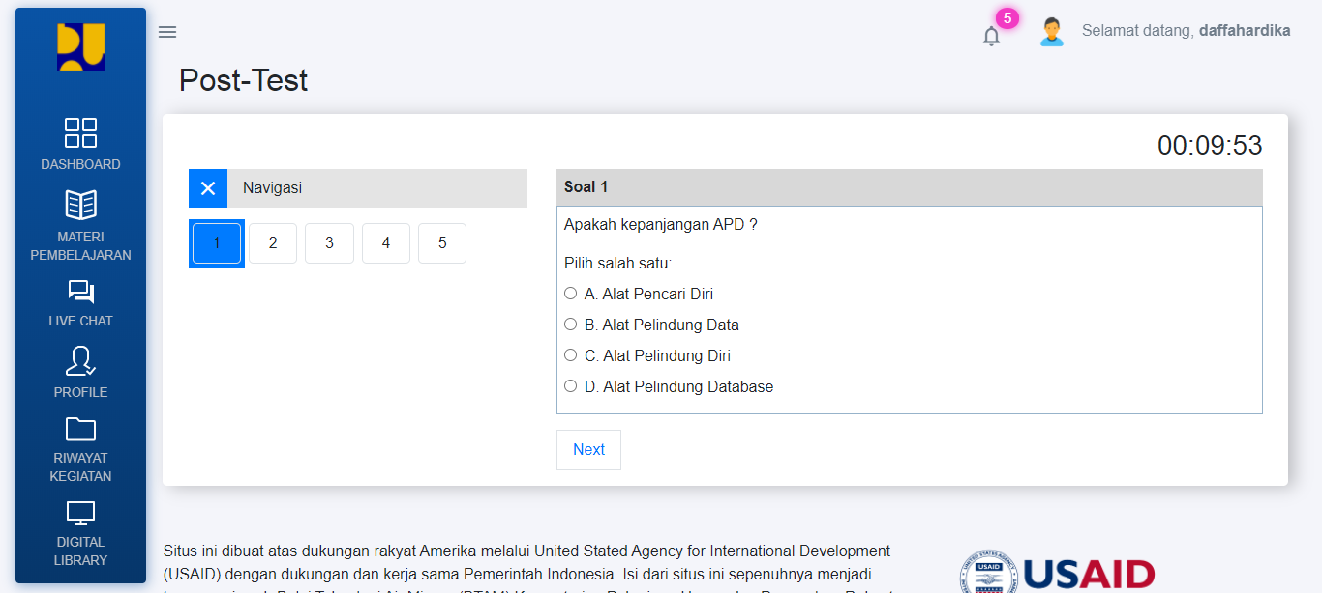

Silahkan kerjakan hingga selesai.

Navigasi berguna untuk melihat soal berdasarkan nomor yang diinginkan.

Apabila waktu habis, maka semua jawaban yang telah diisi akan dikirimkan ke system untuk diolah menjadi nilai.

Jika sudah selesai mengerjakan, akan muncul halaman review seperti di pre-test.

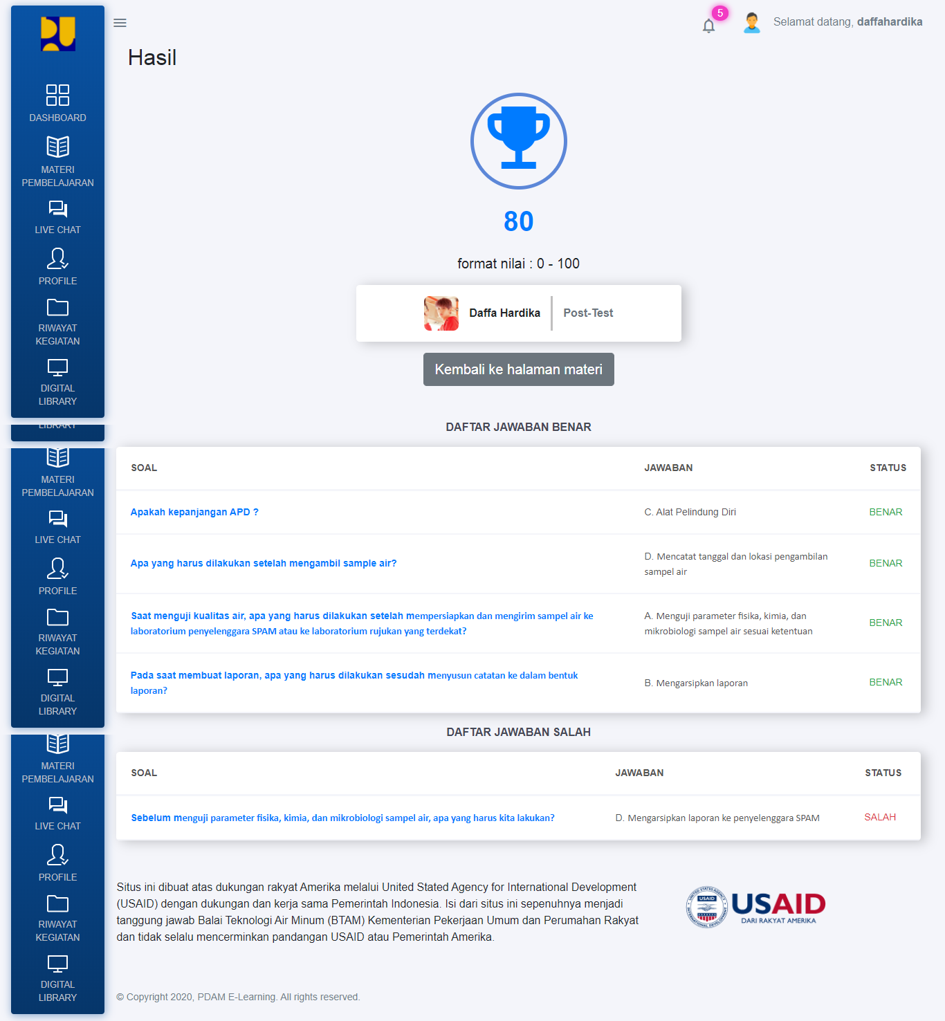

Karena sudah melakukan semua rangkaian materi, maka bisa melihat surat keterangan di menu **Surat Keterangan** di bagian samping.

**Surat Keterangan**

Data Surat Keterangan akan dibuat otomatis oleh system Ketika peserta sudah menyelesaikan sebuah materi, data surat keterangan **dapat dilihat apabila nilai peserta sudah lengkap** yang terdiri dari (Nilai post test, nilai livechat dari instruktur, nilai rangkuman dari instruktur dan proses mengikuti materi)

Seperti inilah halaman nya :

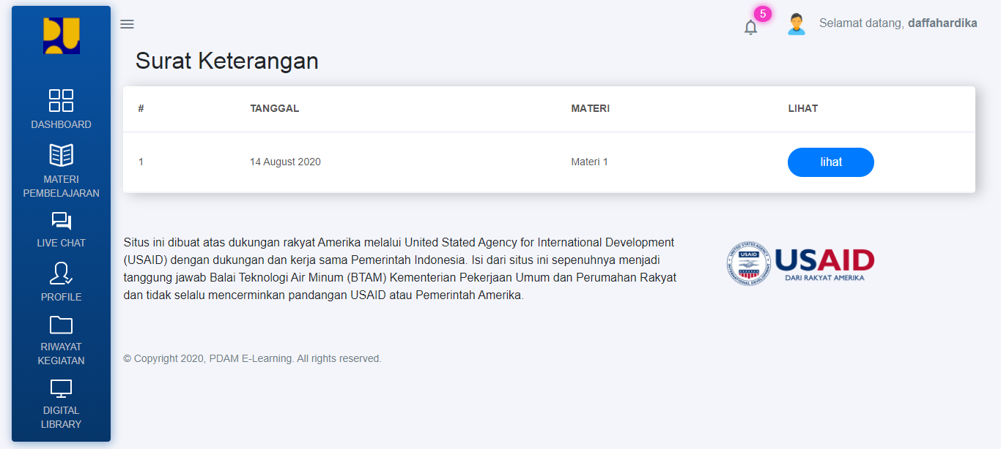

Seperti inilah saat klik tombol **Lihat** apabila nilai belum lengkap :

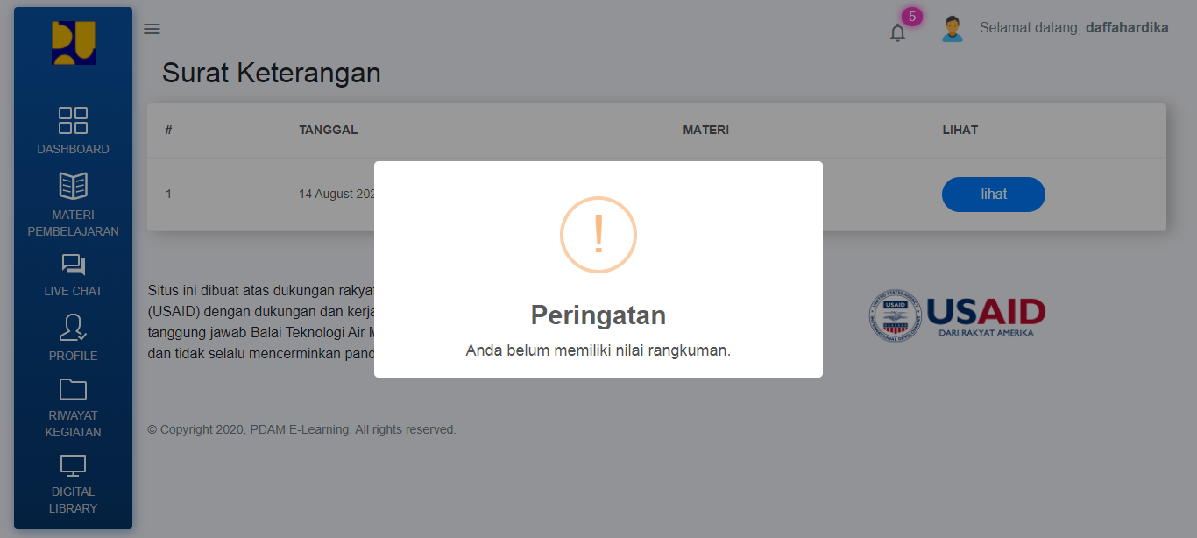

Halaman hasil akhir surat keterangan apabila sudah memiliki nilai yang lengkap :

Pada halaman hasil akhir ini juga dapat mendownload surat keterangan / sertifikat.

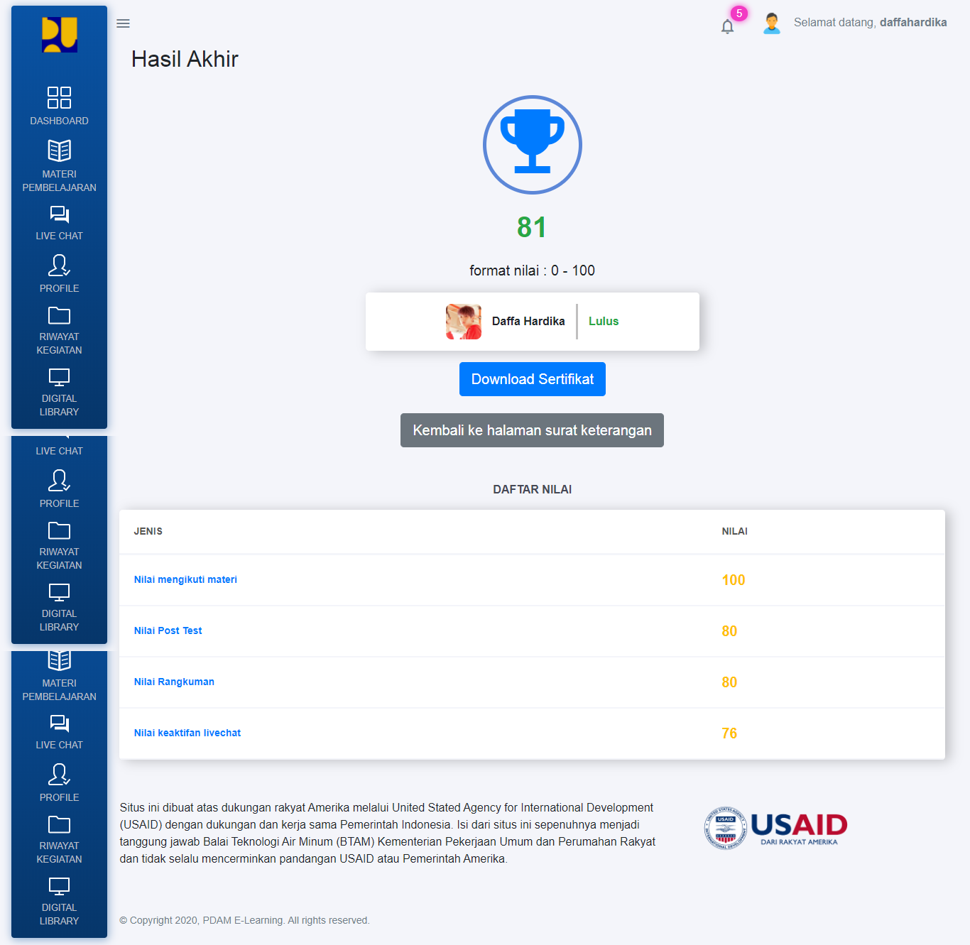

1. **Riwayat Kegiatan**

Pada menu ini akan menampilkan daftar Riwayat kegiatan beserta nilai (untuk jenis sub materi tertentu) seperti dibawah.

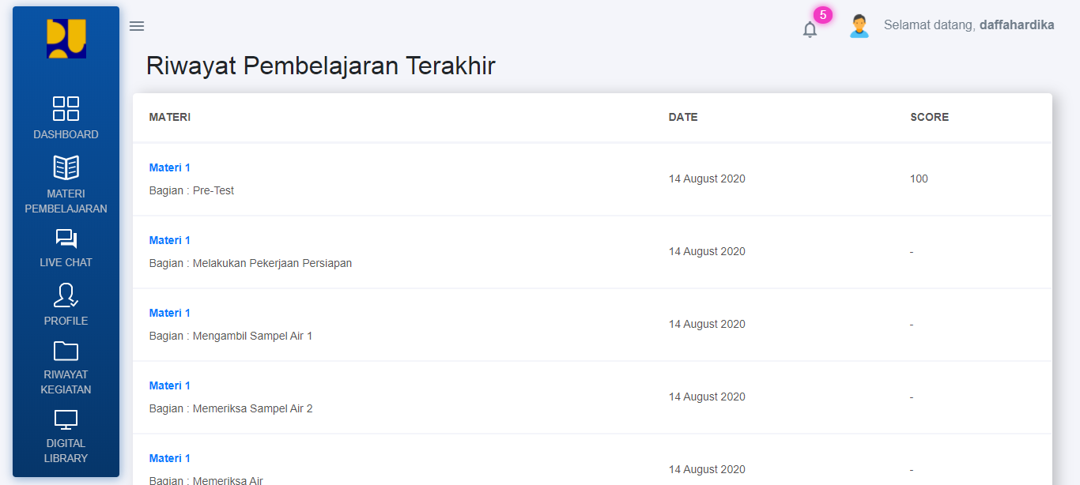

1. **Digital Library**

Pada menu ini menampilkan daftar E-Book yang bisa di lihat oleh peserta. Seperti dibawah ini :

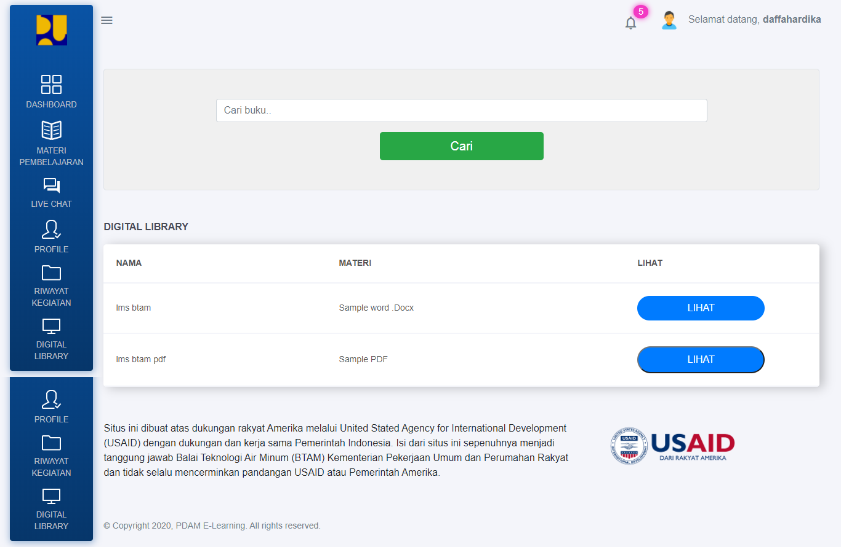

Klik tombol Lihat untuk membuka E-Book yang dipilih.

Gunakan form search untuk mencari buku dengan mengisi form pencarian dan klik tombol **Cari,** maka data E-Book akan di filter berdasarkan pencarian yang sudah diinput.

1. **Notifikasi**



Pada menu diatas terdapat tombol notifikasi untuk melihat daftar notifikasi, jika diklik akan muncul seperti ini :

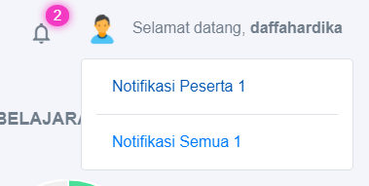

Klik notifikasi untuk melihat detail notifikasi, halaman lihat notifikasi akan seperti ini :

